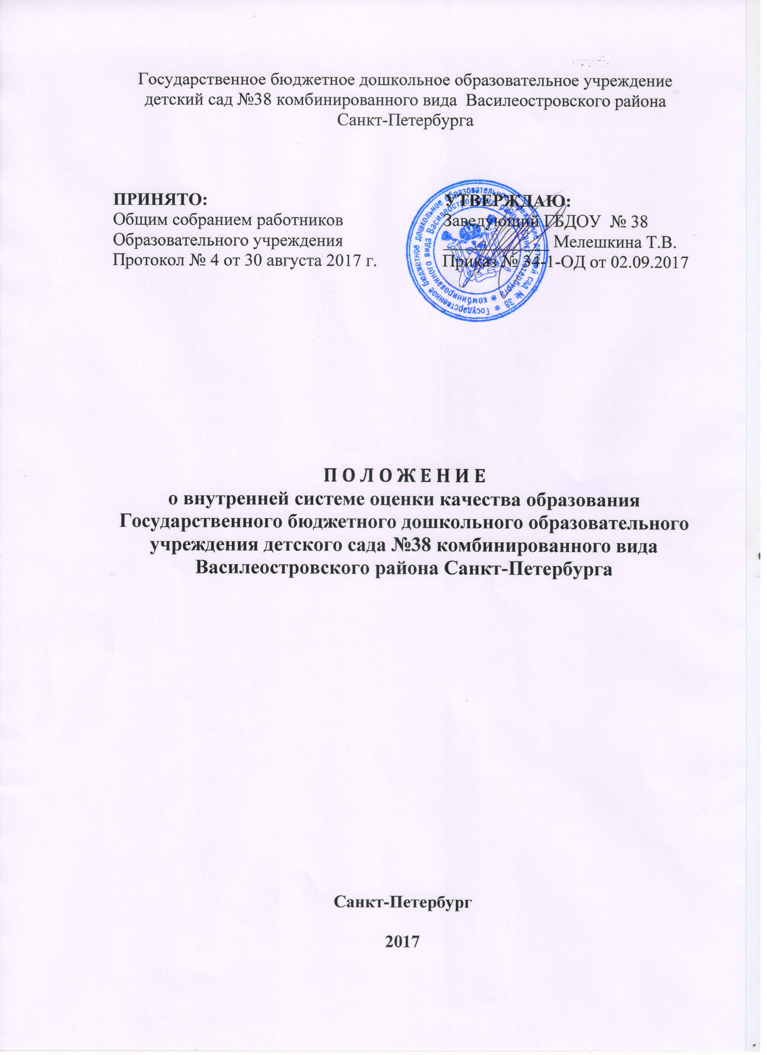

1. Общие положения
1.1. Настоящее Положение о внутренней системе оценки качества образования (далее – Положение) определяет цели, задачи, содержание внутренней системы оценки качества образования в Государственном бюджетном дошкольном образовательном учреждении детский сад №38 комбинированного вида Василеостровского района Санкт-Петербурга.
1.2. Положение разработано в соответствии с:
1.2.1. Федеральным законом от 29.12.2012 № 273-ФЗ (ред. от 25.11.2013) «Об
образовании в Российской Федерации»;
1.2.2. Приказом Минобрнауки России от 17.10.2013 № 1155 «Об утверждении
федерального государственного образовательного стандарта дошкольного образования»;
1.2.3. Приказом Минобрнауки России от 30.08.2013 № 1014 «Об утверждении Порядка
организации и осуществления образовательной деятельности по основным
общеобразовательным программам - образовательным программам дошкольного
образования»;
1.2.4. Постановлением от 15 мая 2013 г. № 26 об утверждении СанПиН 2.4.1.3049-13 «Санитарно-эпидемиологических требований к устройству, содержанию и организации режима работы дошкольных образовательных организаций»;
1.2.5. Уставом

2. Основные цели, задачи внутренней системы оценки качества образования
2.1. Целью внутренней системы оценки качества образования в ГБДОУ №38 является установление соответствия образовательной деятельности ГБДОУ Федеральному государственному образовательному стандарту дошкольного образования.
2.2. Задачами внутренней системы оценки качества образования являются:
2.2.1. Выполнение требований к структуре образовательной программы дошкольного
Образования ГБДОУ №38 (далее - Программы);
2.2.2. Выполнение требований к условиям реализации Программы;
2.2.3. Сбор, обработка и анализ информации по реализации Программы;
2.2.4. Выполнение государственного задания на оказание государственных услуг
ГБДОУ №38 (Показателей, характеризующих качество и объем оказываемой услуги).

3. Процедура внутренней системы оценки качества образования
3.1. Содержание процедуры внутренней системы оценки качества образования включает в себя:
3.1.1. установление соответствия требованиям к психолого-педагогическим, кадровым,
материально-техническим, финансовым условиям реализации Программы;
3.1.2. установление соответствия требованиям к развивающей предметно-пространственной среде;
3.1.3. определение уровня удовлетворенности родителей качеством предоставляемой
ГБДОУ образовательной услуги (реализации Программы).
3.2. В качестве источников данных для внутренней системы оценки качества образования используются:
3.2.1. наблюдения за деятельностью педагогов;
3.2.2. личные дела работников;
3.2.3. анализ материально-технической базы;
3.2.4. анкетирование родителей на предмет удовлетворённости качеством
предоставляемой ГБДОУ образовательной услуги.

- Показатели, критерии и индикаторы внутренней системы
оценки качества образования
4.1. Оценка психолого-педагогических условий осуществляется на основе следующих
критериев:
4.1.1. уважение взрослых к человеческому достоинству детей, формирование и поддержка их положительной самооценки, уверенности в собственных возможностях и способностях;
4.1.2. использование в образовательной деятельности форм и методов работы с детьми, соответствующих их возрастным и индивидуальным особенностям (недопустимость как искусственного ускорения, так и искусственного замедления развития детей);
4.1.3. построение образовательной деятельности на основе взаимодействия взрослых с детьми, ориентированного на интересы и возможности каждого ребенка и учитывающего социальную ситуацию его развития;
4.1.4. поддержка взрослыми положительного, доброжелательного отношения детей друг к другу и взаимодействия детей друг с другом в разных видах деятельности;
4.1.5. поддержка инициативы и самостоятельности детей в специфических для них видах деятельности;
4.1.6. возможность выбора детьми материалов, видов активности, участников совместной деятельности и общения;
4.1.7. защита детей от всех форм физического и психического насилия;
4.1.8. поддержка родителей (законных представителей) в воспитании детей, охране и укреплении их здоровья, вовлечение семей непосредственно в образовательную деятельность;
4.1.9. обеспечение педагогическими работниками условий для создания социальной ситуации развития детей, соответствующей специфике дошкольного возраста.

4.2. Оценка кадровых условий осуществляется по всем категориям работников
(руководящие, педагогические, служащие, административно-хозяйственные работники) на основе следующих критериев:
4.2.1. укомплектованность кадрами;
4.2.2. соответствие руководящих, педагогических работников, служащих ГБДОУ №38
квалификационным характеристикам;
4.2.3. прохождение курсов повышения квалификации;
4.2.4. наличие квалификационной категории и аттестации на соответствие занимаемой должности.

  - Критерии соответствия требованиям к материально-техническим условиям:
4.3.1. соответствие санитарно-эпидемиологическим правилам и нормативам;
4.3.2. соответствие правилам пожарной безопасности, антитеррористической безопасности, ТБ, ОТ;
4.3.3. наличие средств обучения и воспитания в соответствии с возрастом и индивидуальными особенностями развития детей;
4.3.4. принципы организации развивающей предметно-пространственной среды;
4.3.5. наличие материально-технического обеспечения Программы (учебно-методический комплект).

4.4. Критерии соответствия требованиям к развивающей предметно-пространственной среде:
4.4.1. соответствие компонентов предметно-пространственной среды реализуемой
Основной образовательной программе дошкольного образования ГБДОУ №38 и возрастным возможностям обучающихся;
4.4.2. организация образовательного пространства (в здании и на участке) в соответствии с требованиями Федерального государственного образовательного стандарта (насыщенность, трансформируемость, полифункциональность, вариативность, доступность, безопасность);
4.4.3. наличие условий для общения и совместной деятельности воспитанников и взрослых во всей группе и в малых группах, двигательной активности воспитанников,
наличие возможности для уединения;
    - учёт национально-культурных, климатических условий, в которых осуществляется образовательный процесс.
4.4.5. Показателем оценки условий реализации Программы ГБДОУ №38 является соответствие содержанию критерия.

4.5.1. Индикаторы оценки психолого-педагогических, материально-технических условий, развивающей предметно-пространственной среды:
4.5.1.1. соответствие содержанию критерия (2 балла);
4.5.1.2. частичное соответствие содержанию критерия (1 балл);
4.5.1.3. несоответствие содержанию критерия (0 баллов).
4.5.2. Индикаторы оценки кадровых условий:
4.5.2.1. соответствие содержанию критерия (2 балла);
4.5.2.2. частичное соответствие содержанию критерии (1 балл);
4.5.2.3. несоответствие содержанию критерия.
4.5.3. Индикаторы оценки удовлетворённости родителей:
4.5.3.1.полностью удовлетворены (2 балла);
4.5.3.2.частично удовлетворены (1 балл);
4.5.3.3.не удовлетворены (0 баллов).

4.6. Показатели, характеризующие качество оказываемой государственной услуги
(выполняемой работы)
4.6.1. Выполнение государственного задания и целевых показателей эффективности работы ГБДОУ №38;
4.6.2. Распределение воспитанников по группам, соответствие (несоответствие) показателям, характеризующим объем оказываемой государственной услуги;
4.6.3. Посещаемость ГБДОУ №38.

5. Результаты оценки качества образования
5.1. Результаты внутренней системы оценки качества образования оформляются в форме самообследования деятельности ГБДОУ №38 за учебный год, аналитической справки об итогах реализации Основной образовательной программы дошкольного образования ГБДОУ №38 за учебный год, Публичного доклада о работе ГБДОУ №38 за учебный год и используются для планирования, корректировки деятельности и прогнозирования развития ГБДОУ.

